2015-2016学年第二学期高二年级期中考试
生物 试卷
考试时间 90分钟 命题人：吴军玲
第I卷（选择题）
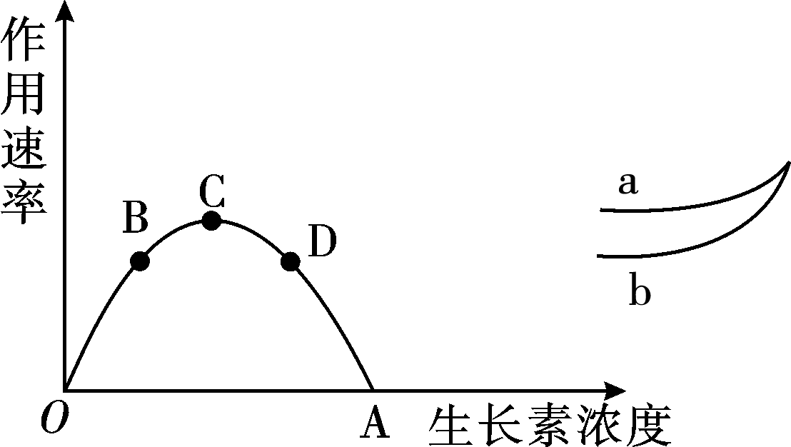
单项选择题，每题2分30×2=60分
1．如果茎的a侧生长素在曲线B点以下的浓度范围内，下列对b侧生长素浓度范围的描述较为准确的一项是
A．在OA段范围内 B．在BC段范围内
C．在BD段范围内 D．在BA段范围内
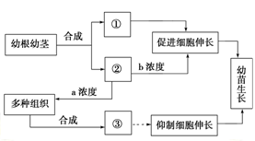
2．下图表示多种植物激素对黄瓜幼苗生长的调节作用，据图判断下列说法不正确的是( )
A．①②③代表的植物激素分别是赤霉素、生长素、乙烯
B．激素①②③在促进幼苗生长过程中具有协同作用
C．a浓度的激素②抑制细胞伸长、b浓度的激素②促进细胞伸长，激素②的作用具有两重性
D．在幼苗生长过程中，除了图中的激素①②③外还有其他植物激素的作用
3．为研究赤霉素（GA 3）和生长素（IAA）对植物生长的影响，切取菟丝子茎顶端2．5cm茎芽，进行无菌培养（图1）。实验分为A、B、C、D四组，每组用不同浓度的激素处理30天后测量茎芽长度（图2）。研究还表明：当药物完全抑制DNA复制后，GA 3诱导的茎芽生长被抑制了54%。下列分析正确的是
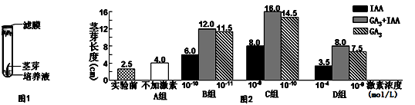
A．用激素处理时，应将IAA加在培养液中
B．图2的数据表明GA 3和IAA都促进生长，IAA的作用没有表现出两重性
C．B组表明两种激素联合处理对茎芽生长的促进作用是IAA单独处理的2倍
D．GA 3影响茎芽生长的方式是促进细胞分裂和细胞伸长
4．下图曲线1为某种群出生率，2为种群死亡率，该种群K值是
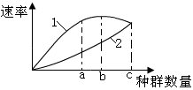
A．c点，死亡率最大的点
B．a点，出生率与死亡率差值最大的点
C．b点，出生率最大的点
D．c点，出生率与死亡率相等的点
5．下列关于种群和群落的叙述中，错误的是（ ）
A．调查某些动物的种群密度可采用样方法
B．群落中的两种生物之间可能存在多种种间关系
C．群落演替过程中，物种丰富度一直在增加，优势物种也一直在改变
D．群落中无论是植物分层还是动物分层，都有利于充分利用环境资源
6．某科技小组在调查一块方圆为2 hm²的草场中灰苍鼠的数量时，放置了100个捕鼠笼，一夜间捕获了50只，将捕获的灰苍鼠做好标记后在原地放生。5天后，在同一地点再放置同样数量的捕鼠笼，捕获了42只，其中有上次标记的个体13只。由于灰苍鼠被捕一次后更难捕捉，因此推测该草场中灰苍鼠的种群数量最可能( )
A．小于81只 B．大于81只
C．小于161只 D．大于161只
7．20世纪50年代后，英国开始实行控制计划，大气环境污染得到了治理,治理效果如下图所示,关于下图分析错误的是
A.地衣的吸收作用可以消除二氧化硫对空气污染
B.地衣数量增多，黑化蛾更易被鸟类捕食
C.SO₂浓度逐年降低,可能是由于煤烟排放量减少
D.SO₂浓度降低导致树干上地衣数量逐渐增多
8．在食物链“A→B→C”中，能量流动逐级减少，其原因不包括
A.总有一部分A和B会自然死亡和被分解者利用
B.B、C摄入的能量总有一部分随粪便被排出
C.A、B、和C生命活动的维持总要消耗一部分能量
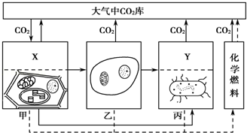
D.照射到A上的太阳能不能全部被固定
9．如图为碳循环示意图，甲、乙、丙表示生态系统中的三种成分，下列叙述正确的是：
①碳循环是指二氧化碳在甲与丙之间不断循环的过程
②乙在该生态系统中均处于第二营养级
③甲、乙、丙共同组成生物群落
④生物X可能不具有核膜，生物Y可能含有线粒体（ ）
A．①④ B．①② C．②③ D．③④
10．在水库的上游，将废弃农田和盐碱地改造成大面积芦苇湿地，通过生物降解、吸收，可以有效解决城市生活污水和农业生产对水源造成的污染问题，使水库水质得到明显改善，相关说法错误的是( )
A．湿地中生物种类多样，可利用负反馈调节维持其结构和功能的相对稳定
B．从废弃的农田到芦苇湿地的变化，体现了人类的活动使群落演替按照不同于自然演替的方向进行
C．芦苇湿地构成了一个在物质和能量上自给自足的生态系统
D．该湿地不同地段物种组成上的差异是群落水平结构的体现
11．“格瓦斯”是由酵母菌和乳酸菌双菌发酵的传统谷物发酵饮料。传统做法是采用俄式大面包为基质，加入菌种发酵生成微量乙醇、一定量的CO₂以及丰富的有机酸物质。下列相关叙述中正确的是
A．发酵过程需要密闭条件
B．两菌种的代谢类型相同
C．CO₂由两菌种共同产生
D．两菌种间为互利共生关系
12．泡菜发酵的微生物主要是乳酸菌，而在发酵初期，水槽内经常有气泡产生，这些气泡产生的原因及成分分别是（ ）
A．乳酸菌是兼性厌氧型微生物，初期进行有氧呼吸产生CO₂；气体为CO₂
B．因腌制过程中的盐进入蔬菜使蔬菜体积缩小，气体被排出；气体为空气
C．发酵初期活动强烈的是酵母菌，其利用氧产生的气体为CO₂
D．乳酸菌在发酵过程中产生了热量，使坛内温度升高，空气受热膨胀排出；气体为空气
13．下列关于腐乳和泡菜制作的叙述中，正确的是
A．主要菌种都是原核生物
B．制作过程都不必严格无菌操作
C．所用的装置都需要密封
D．所用的菌种都需要人工接种
14．下列关于发酵技术的叙述中，错误的是
A．果酒制作的菌种属于真核生物，而果醋制作的菌种属于原核生物
B．果酒制作过程中，当酒精含量达到12%～16%时，发酵停止的原因是氧气过少导致其无法呼吸
C．在腐乳制作过程中起作用的微生物主要是毛霉
D．通过比色法来检测亚硝酸盐含量需要制备标准显色液
15．MRSA菌是一种引起皮肤感染的“超级细菌”，对青霉素等多种抗生素有抗性。为研究人母乳中新发现的蛋白质H与青霉素组合使用对MRSA菌生长的影响，某兴趣小组的实验设计及结果如下表。下列说法正确的是
组别 | 培养基中的添加物 | MRSA菌
1 | 100 μg/mL蛋白质H | 生长正常
2 | 20 μg/mL青霉素 | 生长正常
3 | 2 μg/mL青霉素＋100 μg/mL蛋白质H | 死亡
A．细菌死亡与否是通过光学显微镜观察其细胞核的有无来确定的
B．第2组和第3组对比表明，使用低浓度的青霉素即可杀死MRSA菌
C．实验还需设计用2 μg/mL青霉素做处理的对照组
D．蛋白质H有很强的杀菌作用，是一种新型抗生素
16．用平板划线法或稀释涂布平板法纯化大肠杆菌时①都需要用固体培养基②都需要使用接种针进行接种③都需要在火焰旁进行接种④都可以用菌落数来计数活菌
A．①② B．①③
C．②④ D．③④
17．下列有关微生物培养的叙述，不正确的是 ( )
A．测定土壤样品中的细菌数目，常用稀释涂布平板法进行菌落计数
B．在对微生物进行培养前，需要对微生物和培养基进行灭菌
C．酵母菌发酵过程产生的酒精，对其他微生物生长有一定的抑制作用
D．分离能分解尿素的细菌，要以尿素作为培养基中唯一的氮源
18．微生物培养过程中，要十分重视无菌操作，现代生物学实验中的许多方面也要进行无菌操作，防止杂菌污染，请分析下列操作中错误的是（ ）
①煮沸消毒可以杀死微生物的细胞和部分芽孢
②接种操作要在酒精灯火焰附近进行
③无菌繁殖脱毒苗时，植物的外植体要进行消毒
④家庭制作葡萄酒时要将容器和葡萄进行灭菌
⑤培养基要进行高压蒸汽灭菌
⑥加入培养基中的指示剂和染料不需要灭菌
A．①③ B．②④
C．③⑤ D．④⑥
19．中国科学家屠哟哟获得2015年度诺贝尔生理学奖，实现了中国自然科学诺奖零的突破青篙素可以有效地治疗疟疾，其机理可能是作用于疟原虫的食物泡膜，阻断其营养摄取，使疟原虫损失大量胞浆而死亡，从上述的论述中，不能得出的是
A．疟原虫获取食物的方式主要是胞吞，体现了细胞膜的流动性特点
B．细胞质是细胞代谢的主要场所，如果大量流失，会威胁到细胞生存
C．疟原虫主要寄生在哺乳动物红细胞内，造成红细胞破裂，属于细胞凋亡
D．利用植物组织培养可提高青篙素的生产效率
20．愈伤组织分化过程中，培养基中细胞分裂素/生长素的比值较低时诱导分化的是（ ）
A．根 B．芽 C．叶 D．胚性细胞团
21．下列各因素中对花药培养成功率影响较小的是（ ）
A．材料的选择和培养基的组成
B．亲本植株的生长条件
C．材料的低温处理以及接种密度
D．做实验的时间
22．下列关于植物组织培养的叙述中，错误的是（ ）
A．培养基中添加蔗糖的目的是提供营养和调节渗透压
B．培养基中的生长素和细胞分裂素影响愈伤组织的生长和分化
C．离体器官或组织的细胞都必须通过脱分化才能形成愈伤组织
D．同一株绿色开花植物不同部位的细胞经培养获得的愈伤组织基因相同
23．下图表示植物组织培养过程。据图分析下列叙述正确的是
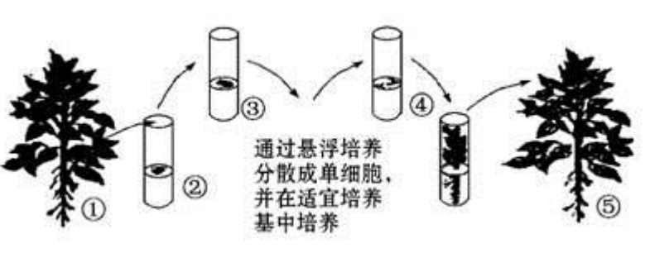
A.⑤植株根尖细胞的全能性比①植株根尖细胞的强
B.②试管的培养基中含有植物生长调节剂，不含有有机物
C.③试管中的细胞能进行减数分裂
D.调节④培养基中植物生长调节剂的比例可诱导产生不同的植物器官
24．在菊花的组织培养操作完成了3～4天后，观察同一温室中的外植体，发现有的瓶内外植体正常生长，有的瓶内外植体死亡，你认为外植体死亡的原因不可能是 （ ）
A．接种时培养基灭菌不彻底
B．接种工具灼烧后未待冷却就接种外植体
C．愈伤组织形成初期没有给予充足的光照
D．培养过程中保持温度、pH的适宜，但没有及时调整各种营养物质、激素的比例
25．某兴趣小组拟用组织培养繁殖一种名贵花卉，其技术路线为“取材→消毒→愈伤组织培养→出芽→生根→移栽”。下列有关叙述，错误的是
A．消毒的原则是既杀死材料表面的微生物，又减少消毒剂对细胞的伤害
B．在愈伤组织培养中加入细胞融合的诱导剂，可获得染色体加倍的细胞
C．出芽是细胞再分化的结果，受基因选择性表达的调控
D．生根时，培养基通常应含 α—萘乙酸等生长素类调节剂
26．下列有关实验的描述中，正确的有（ ）
①．稀释涂布平板法易获得单菌落和计数活菌数目
②．在高倍显微镜观察线粒体实验中用健那绿染色后细胞死亡
③．橙色的重铬酸钾溶液在碱性条件下可与酒精发生反应，变成灰绿色
④．观察洋葱根尖分生组织细胞有丝分裂的实验中可用碱性染料吡罗红染色
⑤．用果胶酶处理苹果泥时,大幅度提高反应温度能使果胶酶更充分地催化反应
⑥．用萃取方法提取胡萝卜素的过程使用水浴加热，其目的是防止有机溶剂燃烧、爆炸
A．2项 B．3项
C．4项 D．5项
27．下列关于胡萝卜素的相关说法，正确的是
A．胡萝卜素在层析液中的溶解度比叶绿素低
B．1分子β-胡萝卜素可分解成为2分子的维生素A
C．胡萝卜素属于脂溶性物质，易溶于乙醇
D．提取胡萝卜素时干燥温度越高萃取的量越多
28．下列对“DNA的粗提取和鉴定”实验原理的叙述，正确的是
A．利用DNA能溶于酒精溶液，而蛋白质不溶于酒精溶液，可将DNA与蛋白质分离
B．利用85℃的高温能使蛋白质变性，却对DNA没有影响的特性，将DNA与蛋白质分离
C．利用DNA在0.14mol·L^{－1}NaCl溶液中溶解度最大的特点，可将DNA与杂质分离
D．在DNA滤液中加入嫩肉粉，通过木瓜蛋白酶的作用，可将DNA与蛋白质分离
29．萃取法提取出的胡萝卜素粗品，可通过纸层析法进行鉴定，其原理是（ ）
A．色素提取液中不同色素已分层
B．阳光的照射使各种色素已分层
C．滤纸对各种色素的吸附力不同
D．石油醚或丙酮使色素溶解，并且彼此分离的扩散速度不同
30．关于生物技术实践中的有关检验，不正确的是（ ）
A．在果酒制作实验结束时要检验是否有酒精产生，正确的操作步骤是先在试管中加入适量的发酵液，然后再加入硫酸和重铬酸钾的混合液
B．在微生物培养中，检验培养基是否被污染的方法是用一组不接种或接种无菌水的培养基与接种培养物的培养基一起培养
C．检验以尿素为唯一氮源的培养是否分离出了分解尿素的细菌，方法是在培养基中加入酚红指示剂，若指示剂变红，则说明分离成功
D．检验胡萝卜素纯度的方法是纸层析法，原理是不同的色素分子在层析液中的溶解度不同，故随层析液在滤纸上扩散的速度不同，若样品中有杂质，则会出现不同的色素点（带）

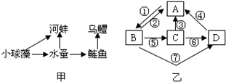
第II卷（非选择题，每题10分，4×10=40分共40分）

31．（10分）研究人员在对某湖泊生态系统研究后，绘制了该生态系统的食物网（图甲）和碳循环示意图（图乙），图中A、B、C、D表示生态系统的相关成分。请据甲、乙两图，回答问题：
（1）图乙中的 （填字母）可构成生物群落，碳元素在其中是以 传递的。
（2）从生态系统的组成成分看，与乙图相比较，甲图中没有的是 （填字母）。
（3）湖泊中，水蚤与河蚌的关系是 。
（4）水蚤吃藻类，而河蚌吃小球藻和水蚤，河蚌属于第 营养级；水蚤的粪便能被细菌和真菌分解，这种情况下，细菌和真菌的能量直接源于第 营养级。
（5）若河蚌从小球藻中获得的能量3/5,从水蚤中获得的能量为2/5，则河蚌增加10g体重，最少需要小球藻 g。
（6）该地出现了较为严重的自然灾害，如图为在人为干预下恢复过程中的能量流动图（单位：10³kJ·m⁻²·a⁻¹）。
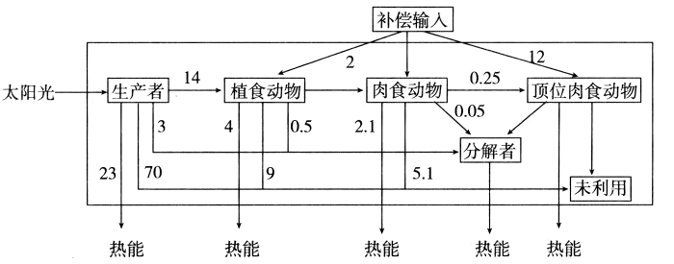
在人为干预下，能量在第三营养级到第四营养级之间的传递效率为 (2分)。用于植食动物自身的生长、发育、繁殖等的能量值是 。

32．（10分，除特殊说明外，每空1分）
植物秸秆中的纤维素可被某些微生物分解，回答下列问题：
（1）分解秸秆中纤维素的微生物能分泌纤维素酶，该酶是由3种组分组成的复合酶，其中葡萄糖苷酶可将 分解成 。
（2）在含纤维素的培养基中加入刚果红（CR）时，CR可与纤维素形成 色复合物。用含有CR的该种培养基培养纤维素分解菌时，培养基上会出现以该菌的菌落为中心的 。
（3）为从富含纤维素的土壤中分离获得纤维素分解菌的单菌落，某同学设计了甲、乙两种培养（成分见下表）：
 | 酵母膏 | 无机盐 | 淀粉 | 纤维素粉 | 琼脂 | CR溶液 | 水
培养基甲 | + | + | + | + | - | + | +
培养基乙 | + | + | + | - | + | + | +
注：．“+”．表示有，“-”表示无。
据表判断：
培养基甲 （填“能”或“不能”）用于分离和鉴别纤维素分解菌，原因是 ；（2分）
培养基乙 （填“能”或“不能”）用于分离和鉴别纤维素分解菌，原因是 。（2分）

33．（10分，除特殊说明外，每空1分）
关于组织培养请回答相关问题:
（1）离体的植物组织和细胞，对营养、环境等条件的要求相对特殊，需要配制适宜的培养基。常用的一种培养基是 ，其制备过程为:配制 →配制培养基→灭菌。
（2）材料的选择与培养基的组成是诱导花粉植株的主要影响因素。
①一般来说，花粉处于 期的花药培养成功率最高。选择花药时，一般要通过 来确定其中的花粉是否处于适宜的发育期。对于某些花粉细胞不易着色，需采用 。（2分）
②培养基中生长素与细胞分裂素用量比值适中时，能促进 的形成。
（3）用消毒后的花蕾剥离花药时，要尽量不损伤花药，否则接种后容易从 产生愈伤组织。
（4）一般经过20-30d培养后，会发现花药开裂，长出愈伤组织或形成胚状体。将愈伤组织及时转移到 上，以便获得再生植株。在花药培养中，特别是通过愈伤组织形成的花粉植株，常会发生 变化。因此还需要对培养出来的植株作进一步的鉴定和筛选。

34．（10分，除特殊说明外，每空2分）
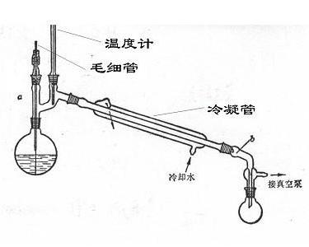
青蒿素是从植物黄花蒿茎叶中提取的有过氧基团的倍半萜内酯药物，能够控制疟疾挽救了数百万人的生命。其工艺为：投料—加水—蒸馏—冷却—油水分离—挥发油；
（1）从青蒿中提取青蒿素的方法是以萃取原理为基础，根据图中的装置，从青蒿中提取挥发油的方法是用 提取，其理由是挥发油具有 的性质。
（2）如果蒸馏过程中不进行冷却，则挥发油提取量会 ，（1分）原因是 。
（3）当蒸馏瓶中的水和原料量一定时，蒸馏过程中，影响挥发油提取量的主要因素有蒸馏时间和 。（1分）当原料量等其他条件一定时，提取量随蒸馏时间的变化趋势是 。
2015-2016学年上学期高二期中考试生物参考答案
选择题:
1．CBDDC 6.CADDC
11．ACBBC 16．BBDCA
21．DDDCB 26．ABDDA
31．（1）B、C、D 有机物
（2）A、D
（3）捕食、竞争
（4）二、三 一
（5）130
（6）3.33% (2分) 1.2×10⁴kJ·m⁻²·a⁻¹
【解析】
（1）由于图乙表示碳循环示意图，则图中A表示大气中的二氧化碳，B表示生产者，C表示消费者，D表示分解者，一定区域内的所有生物构成群落，包括生产者、消费者和分解者，即BCD构成群落；在生物群落内部碳元素是以含碳有机物的形式进行传递。
（2）图甲表示该生态系统的食物网示意图，食物网中只有生产者和消费者两种成分，而乙图中A表示大气中的二氧化碳，B表示生产者，C表示消费者，D表示分解者，故甲图中没有的成分为A、D。
（3）从图甲中可以看出，河蚌捕食水蚤，并且与水蚤共同捕食小球藻，因此二者的关系是捕食和竞争。
（4）河蚌以小球藻为食，河蚌是第二营养级，河蚌还可以以水蚤为食，水蚤以小球藻为食，河蚌是第三营养级，因此河蚌为第二、三营养级；水蚤的粪便中的能量来自上一营养级的同化量，因此水蚤的粪便能被细菌、真菌分解，细菌、真菌的能量直接来源为第一营养级。
（5）与河蚌有关的食物链有两条：小球藻→河蚌，小球藻→水蚤→河蚌。河蚌增重10g，求最少需要小球藻的质量，因此传递效率应按20%计算，最少需要小球藻的质量=10×3/5÷20%+10×2/5÷20%÷20%=130（g）。
（6）分析题图，根据能量守恒可以推知，由植食动物流向肉食动物的能量为：（14+2）—（4+9+0.5）=2.5（10³kJ·m⁻²·a⁻¹），补偿输入肉食动物的能量为：（2.1+5.1+0.05+0.25）—2.5=5（10³kJ·m⁻²·a⁻¹），由于肉食动物流向顶位肉食动物的能量为0.2510³kJ·m⁻²·a⁻¹，因此第三营养级流向第四营养级的传递效率为：0.25÷（5+2.5）=3.33%；由于植食动物获得能量中一部分通过呼吸作用散失外，剩下的用于生长发育和繁殖，因此植食动物生长、发育和繁殖所需要的能量为=获得能量—呼吸作用散失能量=（14+2）—4=12×10³kJ·m⁻²·a⁻¹=1.2×10⁴kJ·m⁻²·a⁻¹。
32．（1）纤维二糖 葡萄糖
（2）红 透明圈
（3）不能 液体培养基不能用于分离单菌落（2分） 不能 培养基中没有纤维素，不会形成CR纤维素红色复合物（2分）
【解析】
1）微生物产生的纤维素酶是一种复合酶，包括内切酶（Cx酶）、外切酶（C1酶）和葡萄糖苷酶，其中葡萄糖苷酶可将纤维二糖分解成葡萄糖。
（2）在含纤维素的培养基中加入刚果红（CR）时，CR可与纤维素形成红色复合物。用含有CR的该种培养基培养纤维素分解菌时，培养基上会出现以该菌的菌落为中心的透明圈。
（3）分析表格可知，培养基甲为液体培养基，不能用于分离和鉴别纤维素分解菌，纤维素分解菌鉴别培养基属于固体培养基。培养基乙没有纤维素，因此也不能用于分离和鉴别纤维素分解菌。
考点：本题考查了从土壤中分离能分解纤维素的微生物的相关知识，意在考查考生理解所学知识的要点，把握知识间的内在联系的能力。
33．（1） MS培养基 各种母液
（2）①单核 镜检 焙花青-铬钒法（2分） ②愈伤组织
（3）受伤部位
（4）分化培养基 染色体组数目
【解析】
1）植物组织培养中常用的一种培养基是MS培养基，其制备过程为:配制各种母液→配制培养基→灭菌。（2）选取花粉为离体培养材料，一般要求花粉处于单核期成功率最高，所以在选取花药时要通过镜检来确定其中的花粉是否处于适宜的发育期。培养基中生长素与细胞分裂素用量比值适中时，能促进愈伤组织的形成。（3）剥离花药时，要尽量不损伤花药，否则接种后容易从受伤部位产生愈伤组织。（4）在花药培养中，特别是通过愈伤组织形成的花粉植株，常会发生分化培养基染色体组数目变化，因此还需要对培养出来的植株作进一步的鉴定和筛选。
考点：本题主要考查植物组织（花药离体培养）培养的相关知识，意在考查学生理论联系实际，综合运用所学知识解决自然界和社会生活中的一些生物学问题的能力；能关注对科学、技术和社会发展有重大影响和意义的生物学新进展以及生物科学发展史上的重要事件。
34．（1）水蒸气蒸馏法 易挥发、难溶于水、化学性质稳定(至少答两点)
（2）下降(1分)；部分挥发油会随水蒸气挥发而流失
（3）蒸馏温度(1分)；一定的时间内提取量随蒸馏时间的延长而增加，一定时间后提取量不再增加(或先增加后不变)
【解析】
试题分析：（1）图中是蒸馏装置，所以应使用的是水蒸汽蒸馏法。能使用蒸汽蒸馏法提取的具有易挥发、难溶于水且化学性质稳定。
（2）不进行冷却因为植物油有挥发性，所以提取量会减少，即部分挥发油随水蒸汽挥发而流失。
（3）影响提取量的主要因素有蒸馏时间和蒸馏温度。如果原料量一定时，提取量会随蒸馏时间的变化趋势线增加，但增加到一定时间后不在增加，即一定的时间内提取量随蒸馏时间的延长而增加，一定时间后提取量不再增加。

